# Join the

**Walking School Bus**

# at Elementary

A Walking School Bus (WSB) is a group of students walking to and/or from school with trusted adults.  
A WSB improves children’s safety by walking in a supervised group and it saves parents time and money by sharing the responsibility of taking kids to school.

 We have two tentative routes planned for the Walking School Bus - the yellow route and the blue route (see the map on the back). We anticipate that the Walking School Bus will happen once a month, starting in .

Are you interested in leading a Walking School Bus route, volunteering, or having your child participate?   
Fill out the form below!

Questions? E-mail [info@alamedacountysr2s.org](mailto:info@alamedacountysr2s.org)

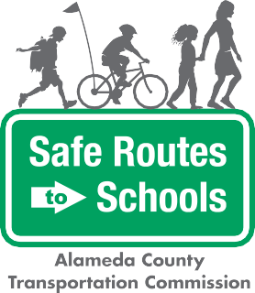

## Contact Us

[info@alamedacountysr2s.org](mailto:info@alamedacountysr2s.org)

*The Alameda County Safe Routes to Schools Program is a program of the Alameda County Transportation Commission (alamedactc.org) and is funded with Alameda County’s local Measure BB sales tax, and regional, state, and federal funds.*



PLEASE fill out and return this form to the Main Office.

1. Are you interested in volunteering for the Walking School Bus? If so, which route? (see map on back).

Yellow Route Blue Route No

1. Is your child interested in participating in a Walking School Bus? (see map on back).

Yellow Route Blue Route No

Parent or Caregiver Name: Student(s) Name(s):

Phone Number: Email:

Home Address

(or nearby intersection):

Tentative Walking School Bus Routes

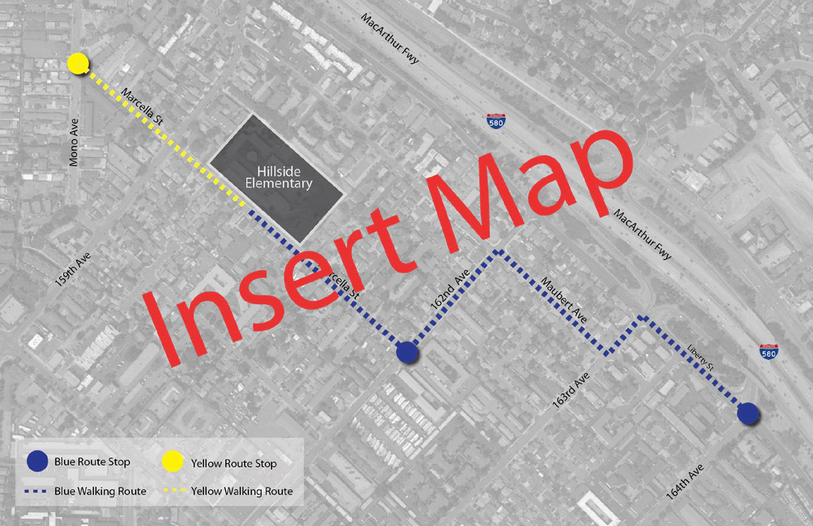

# ¡Cómo iniciar un

**Autobús Escolar Caminante**

# a Elementary!

Un Autobús Escolar Caminante es un grupo de estudiantes que caminan de o a la escuela con adultos de confianza. Hillside Elementary está estableciendo rutas de Autobús Escolar Caminante para el año escolar .

Un Autobús Escolar Caminante mejora la seguridad de los niños y niñas al caminar en un grupo supervisado y ahorra a los padres tiempo y dinero al compartir la responsabilidad de llevar a los niños a la escuela. Los niños pueden ejercitarse y divertirse con sus amigos mientras ayudan a salvar el planeta.

¿Está interesado en dirigir una ruta de Autobús Escolar Caminante, ser voluntario o hacer que su hijo/a participe? ¡Venga a conocer más en esta reunión inicial!

¿Preguntas? Manda un correo electrónico a   
info@alamedacountysr2s.org

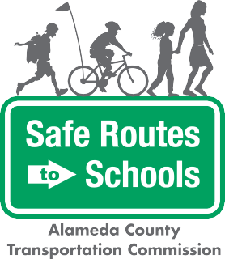

## Contáctenos

[info@alamedacountysr2s.org](mailto:info@alamedacountysr2s.org)

*The Alameda County Safe Routes to Schools Program is a program of the Alameda County Transportation Commission (alamedactc.org) and is funded with Alameda County’s local Measure BB sales tax, and regional, state, and federal funds.*



POR FAVOR llene y llene y regrese este formulario a la oficina principal.

* 1. ¿Está interesado en ser voluntario para el autobús escolar caminante?

 Sí  No

* 1. ¿Cree que su hijo/a está interesado en participar en el Autobús Escolar Caminante?

 Sí  No

Nombre del Padre, Madre o Tutor Nombre(s) de estudiante(s)

Número de teléfono: Email:

Dirección de su casa

(o intersección cercana):

Tentative Walking School Bus Routes

